[QuickNV驱动_ISUP]部署配置指南

部署镜像，创建容器
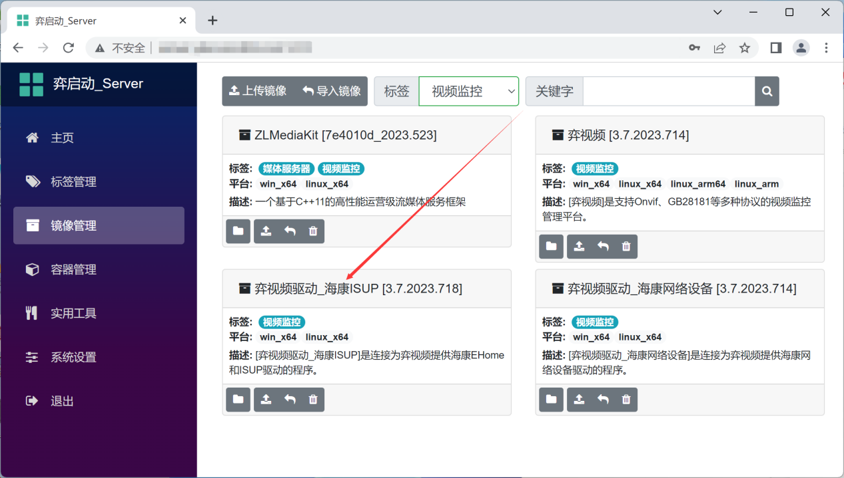
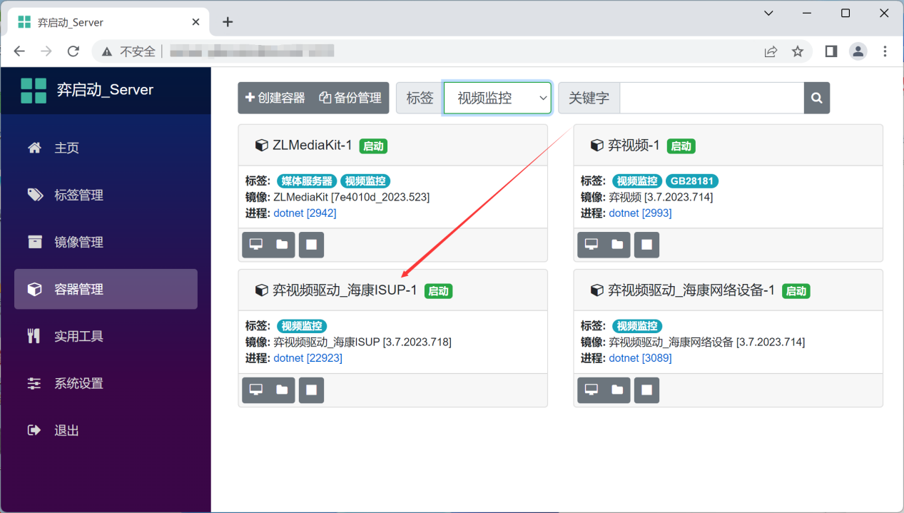

配置弈视频驱动接口
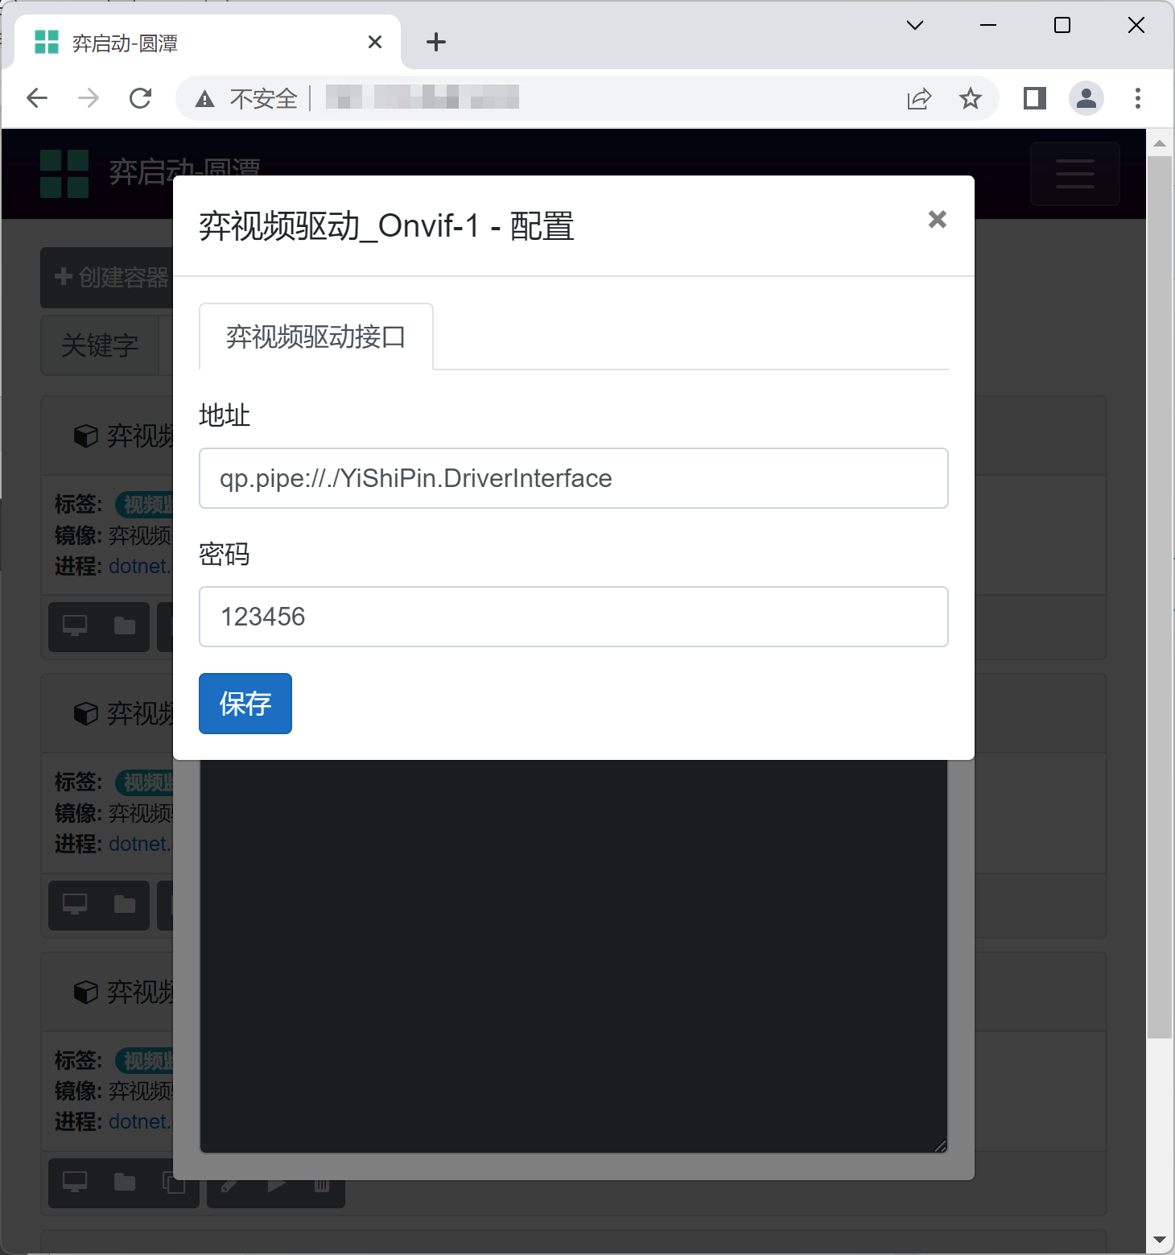
如果驱动与弈视频在同一台服务器上，推荐用默认的管道方式连接。

配置ISUP中心服务
监听IP地址默认配置为0.0.0.0，代表绑定服务器全部IP地址。
监听端口默认是7660，可以根据实际情况修改。
字符编码默认是UTF-8，如果导入设备时名称显示乱码，可以尝试修改此编码。
访问安全模式默认是“兼容模式”，允许Ehome2.0、Ehome4.0和ISUP5.0协议接入。也可以根据实际情况修改为“普通模式”，只允许Ehome2.0、Ehome4.0协议接入；或者修改为“安全模式”只允许ISUP5.0协议接入。
公开IP地址、公开端口和认证密码配置是给ISUP5.0协议使用的，根据实际情况配置。
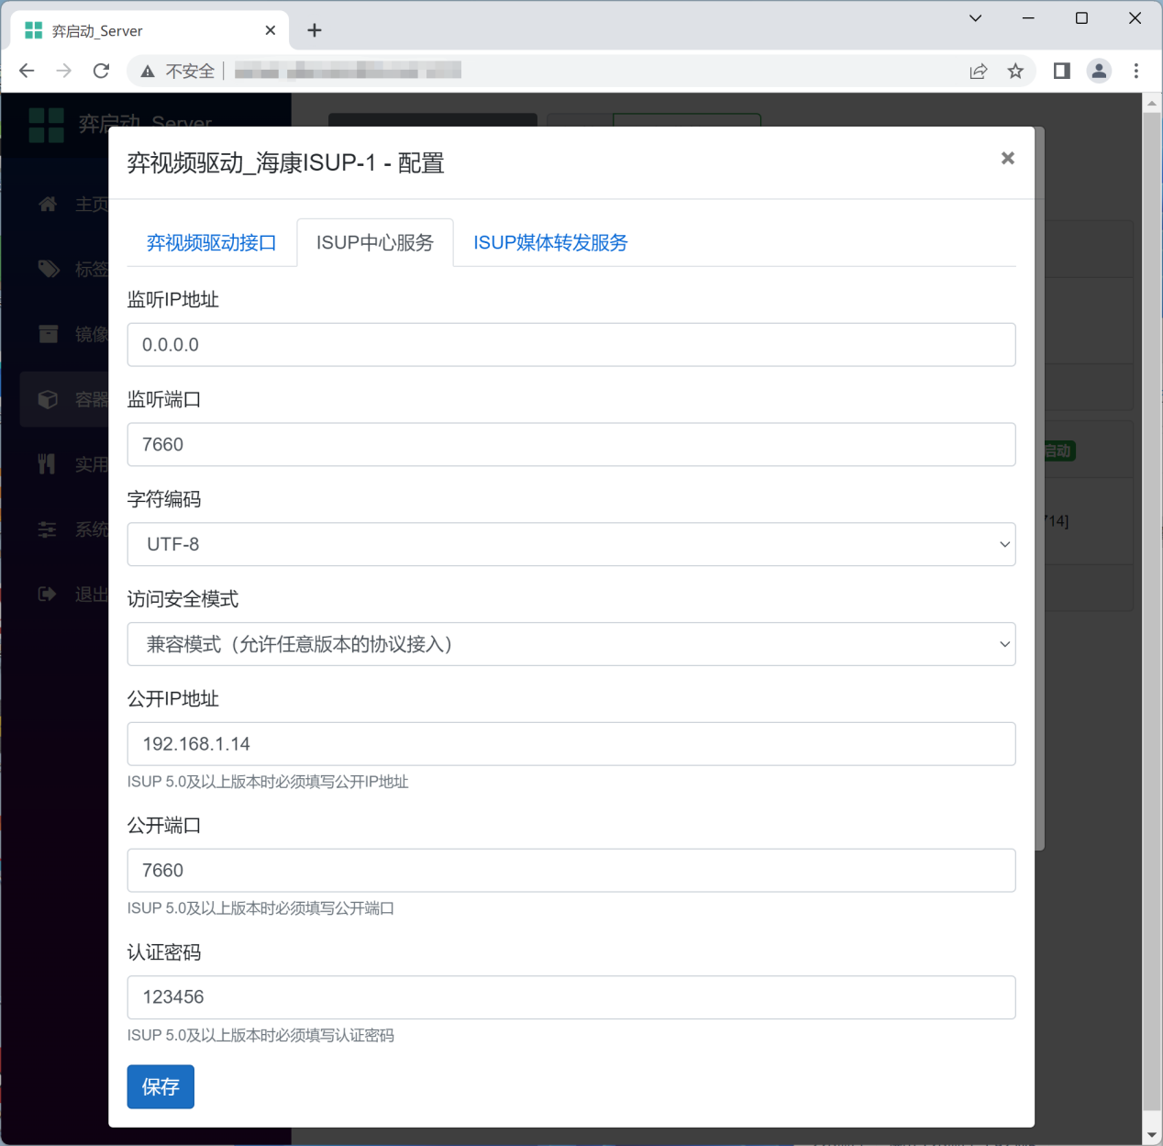

配置ISUP媒体转发服务
由于海康Ehome/ISUP协议推流是推的PS流，不是RTP流。所以需要使用ISUP媒体转发服务，将收到的PS流包装成RTP流，再转发给媒体服务器。

填写公开IP地址，监听IP地址，监听端口。
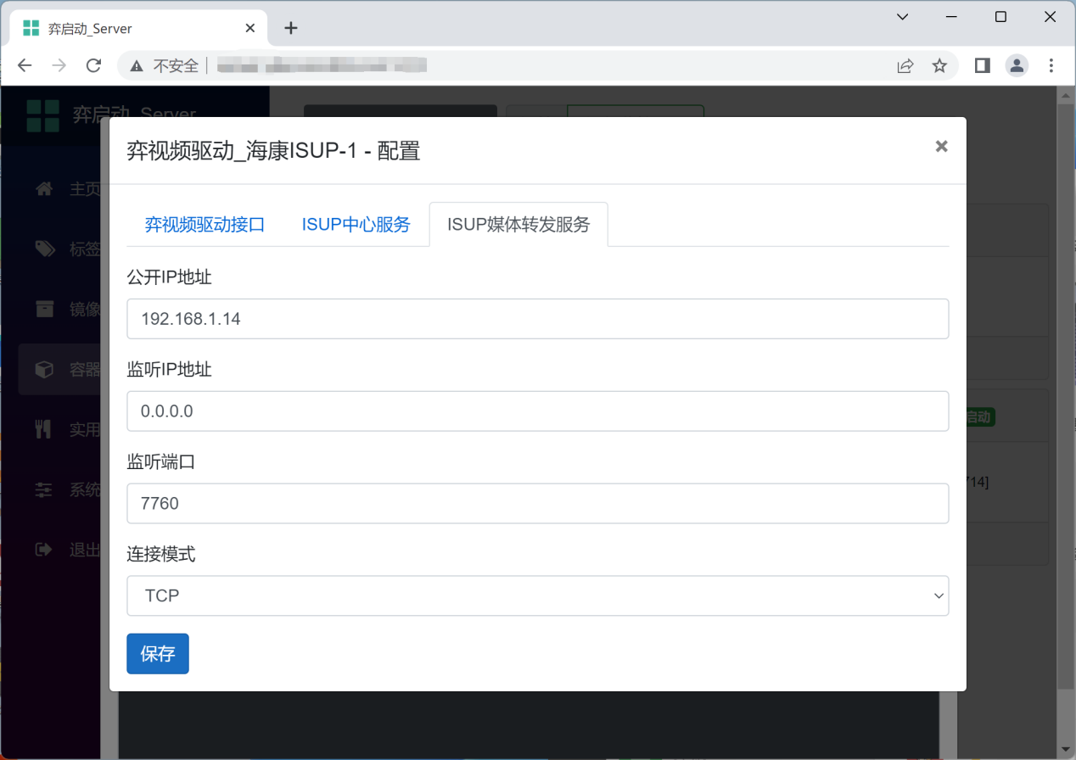

保存配置
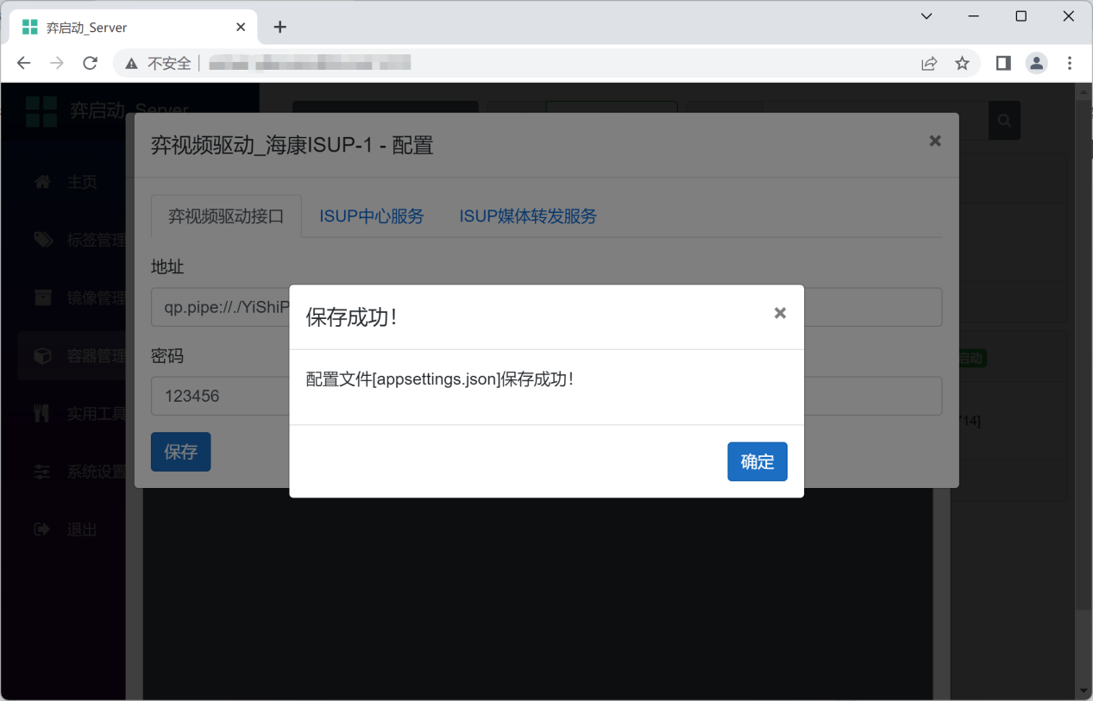

启动驱动容器
看日志中显示如上图连接成功即可。
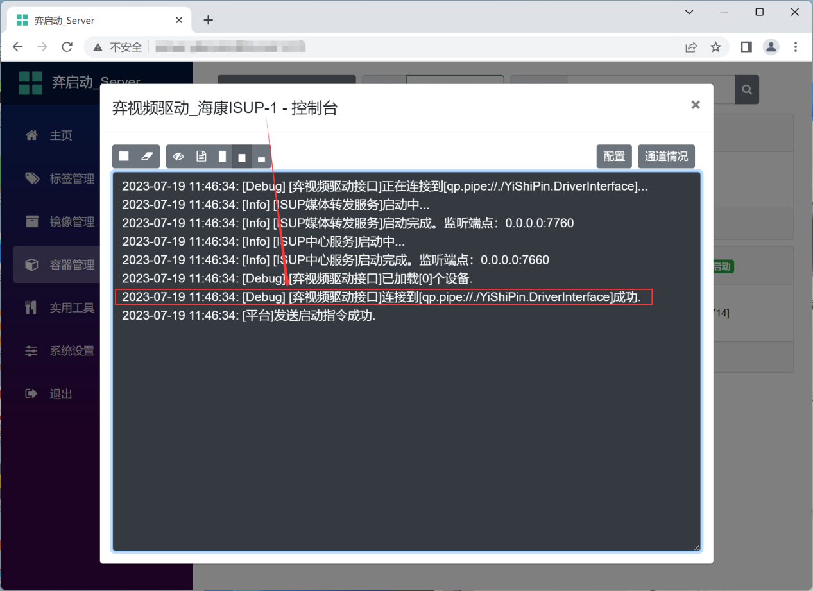
如果有设备注册上线或者下线，可以在容器日志中看到如下日志。
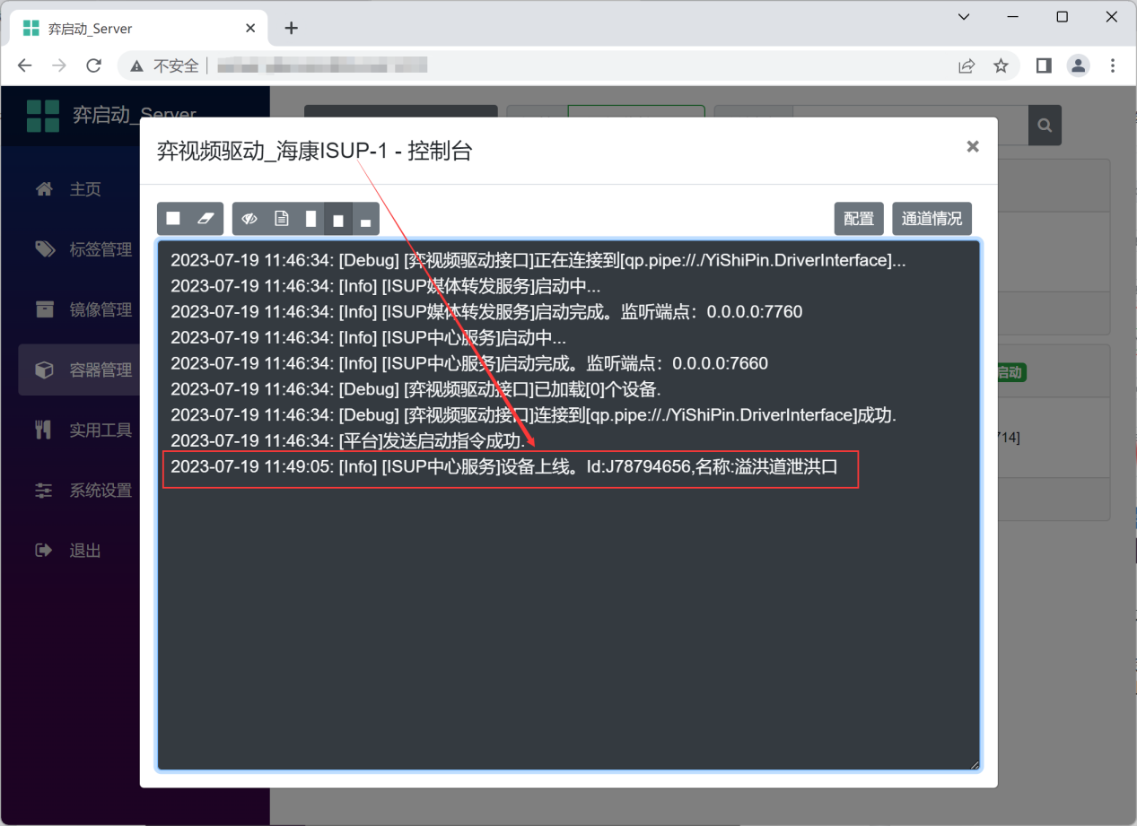

导入设备
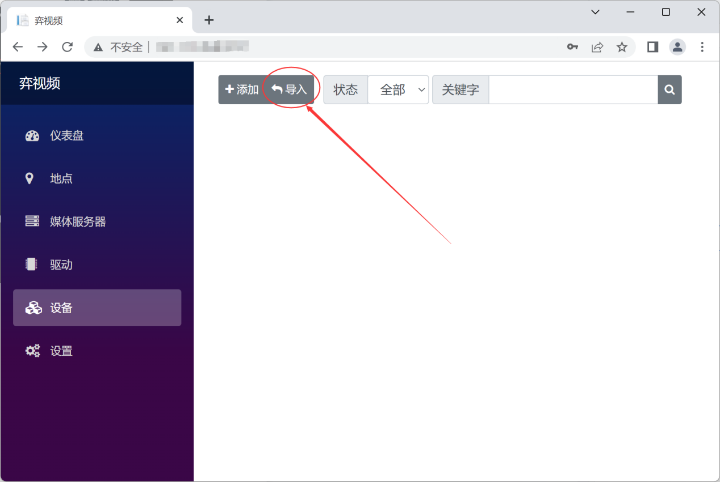
设备配置Ehome/ISUP协议连接到[弈视频驱动_ISUP]程序成功后，导入这里选择[弈视频驱动_ISUP]驱动后，即可看到连接的设备。可以选择导入选中设备或者导入全部。
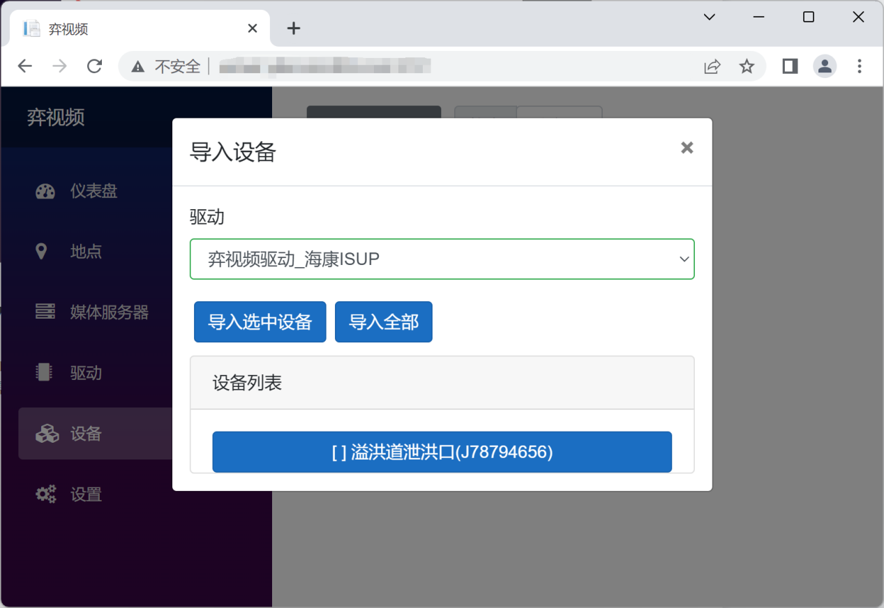
即可导入设备和对应的通道。

修改设备地点
刚导入的设备是没有关联地点的，需要修改设备地点。
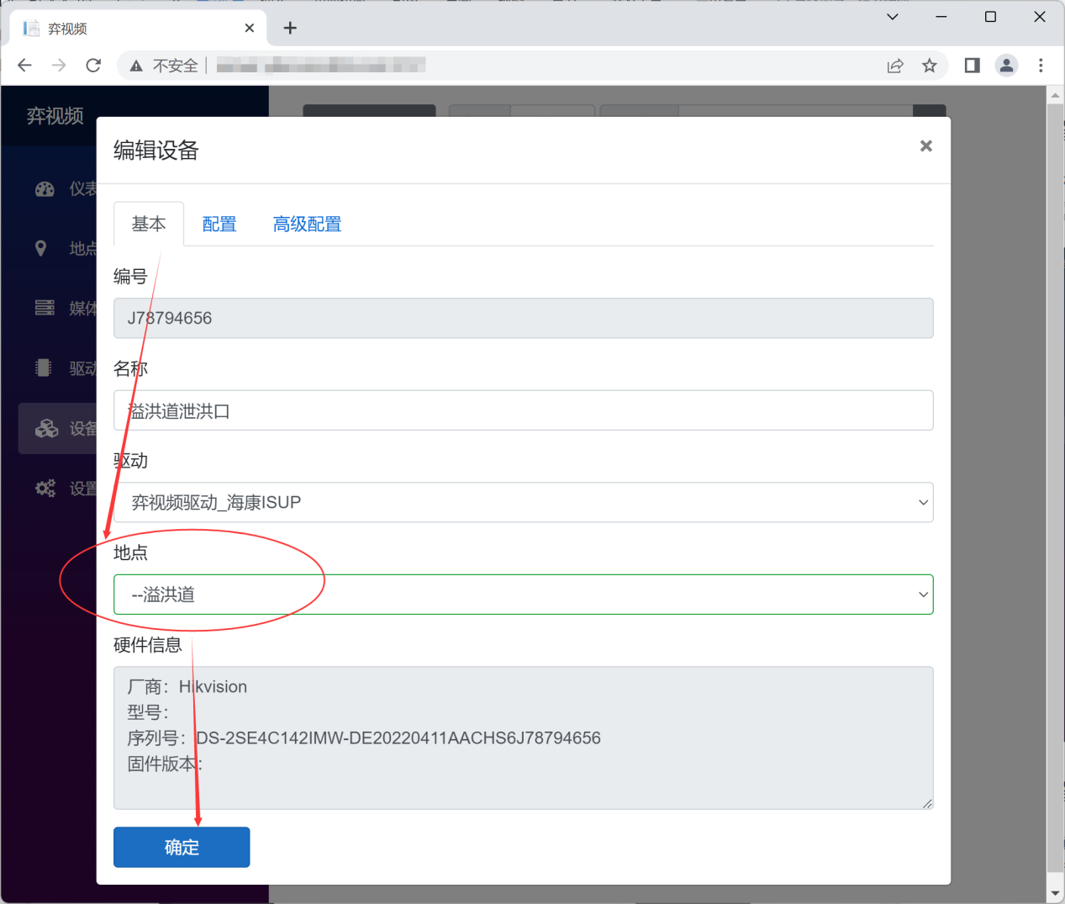

修改通道地点
如果通道没有关联地点，那么设置设备地点时会自动将通道的地点设置为设备的地点。如果需要将通道绑定到不同的地点，则需要编辑通道来修改通道的地点。
